楞次定律

【第一课时】
【学习目标】
1．知识与技能：掌握楞次定律的内容，能运用楞次定律判断感应电流方向，掌握右手定则，并理解右手定则实际上为楞次定律的一种具体表现形式。
2．过程与方法：培养观察实验的能力以及对实验现象分析、归纳、总结的能力。
3．情感态度价值观：培养自己亲自动手动脑的能力和习惯。
【学习重难点】
重点：1．应用楞次定律判断感应电流的方向。
2．利用右手定则判断导体切割磁感线时感应电流的方向。
难点：楞次定律的理解及实际应用。
【学习过程】
一、楞次定律
1．对楞次定律的理解：
（1）闭合电路中存在几种磁场，分别是什么：
（2）怎样理解“磁通量的变化”：
（3）怎样理解“阻碍”的含义：（可查阅资料，如果不会，上课听教师点拨）
①谁在阻碍：
②阻碍什么：
③如何阻碍：
④能否阻止：
二、右手定则
1．内容：伸开右手，使拇指与其余四指 ，并且都与手掌在同一平面内；让 从掌心进入，并使拇指指向导体运动的方向，其余四指所指的方向就是 的方向。
2．适用于闭合电路的部分导体 磁感线产生感应电流的情况。
3．利用能量守恒验证楞次定律
结论：在切割磁感线产生的电磁感应现象中，感应电流受到安培力是 力（填动力或阻力），做 功（填正功或负功）， 能转化为 能。
思考与猜想：如何判断感应电流的方向呢？你认为感应电流的方向可能与哪些因素有关？

探究一：研究感应电流的方向（师生共同探究）（P24页）
问题1：请你根据表中所填写的内容分析一下，感应电流的磁场方向是否总是与原磁场的方向相反？

问题2：请你仔细分析表，用尽可能简洁的语言概括一下，究竟如何确定感应电流的方向？并说出你的概括中的关键词语。

问题3：你能从导体和磁体相对运动的角度来确定感应电流的方向吗？如果能，请用简洁的语言进行概括，并试着从能量的转化与守恒角度去解释你的结论？（小组讨论完成）

【第二课时】
【学习目标】
1．掌握楞次定律的内容，能运用楞次定律判断感应电流方向。
2．掌握右手定则，并理解右手定则实际上为楞次定律的一种具体表现形式。
【学习重难点】
重点：应用楞次定律判断感应电流的方向。
难点：楞次定律的理解及实际应用。
【学习过程】
总结楞次定律的应用步骤：独立完成以下内容
明
确
研
究
对
象
原磁通
量变化?
原磁场
方向?
楞次定律
感应电流
方向

安培定则
应用楞次定律解题的步骤：
（1）明确原磁场方向
（2）明确穿过闭合回路的磁通量如何变化
（3）由楞次定律确定感应电流的磁场方向（增反减同）
（4）利用安培定则确定感应电流的方向（安培定则）
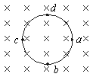
例题1．如图所示，匀强磁场垂直于圆形线圈指向纸里， A、B、C、D为圆形线圈上等距离的四点，现用外力作用在上述四点，将线圈拉成正方形。设线圈导线不可伸长，且线圈仍处于原先所在的平面内，则在线圈发生形变的过程中（ ）
A．线圈中将产生abcd方向的感应电流
B．线圈中将产生adcb方向的感应电流
C．线圈中产生感应电流的方向先是abcd，后是adcb
D．线圈中无感应电流产生
例题2．如图表示闭合电路中的一部分导体ab在磁场中做切割磁感线运动的情景，其中能产生由a到b的感应电流的是( )
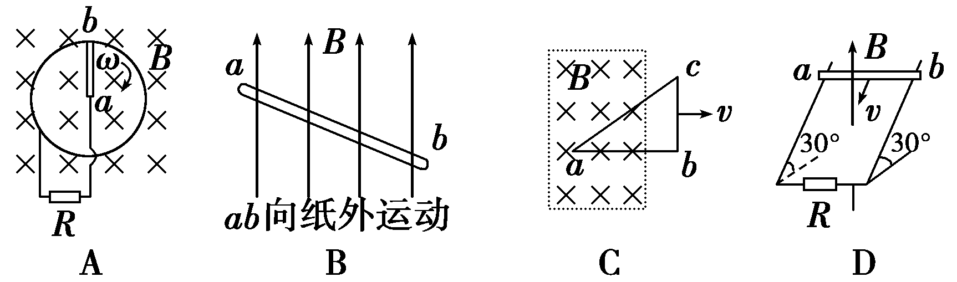

【达标检测】
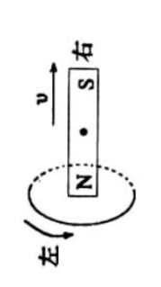
1．如下图所示，有一固定的超导圆环，在其右端放一条形磁铁，此时圆环中无电流，当把磁铁向右方移走时，由于电磁感应，在超导圆环中产生了一定的电流。则以下判断中正确的是（ ）
A．此电流方向如箭头所示，磁铁移走后，此电流继续维持
B．此电流方向与箭头方向相反，磁铁移走后，此电流很快消失
C．此电流方向如箭头所示，磁铁移走后，此电流很快消失
D．此电流方向与箭头方向相反，磁铁移走后，此电流继续维持

2．如图所示，一平面线圈用细杆悬于P点，开始时细杆处于水平位置，释放后让它在如图所示的匀强磁场中运动。已知线圈平面始终与纸面垂直，当线圈第一次通过位置Ⅰ和位置Ⅱ时，顺着磁场方向看去，线圈中感应电流的方向分别为 （ ）
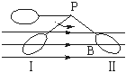
A．逆时针方向，逆时针方向
B．逆时针方向，顺时针方向
C．顺时针方向，顺时针方向
D．顺时针方向，逆时针方向

